

子育ての話をしたり遊んだり一緒に楽しみませんか？

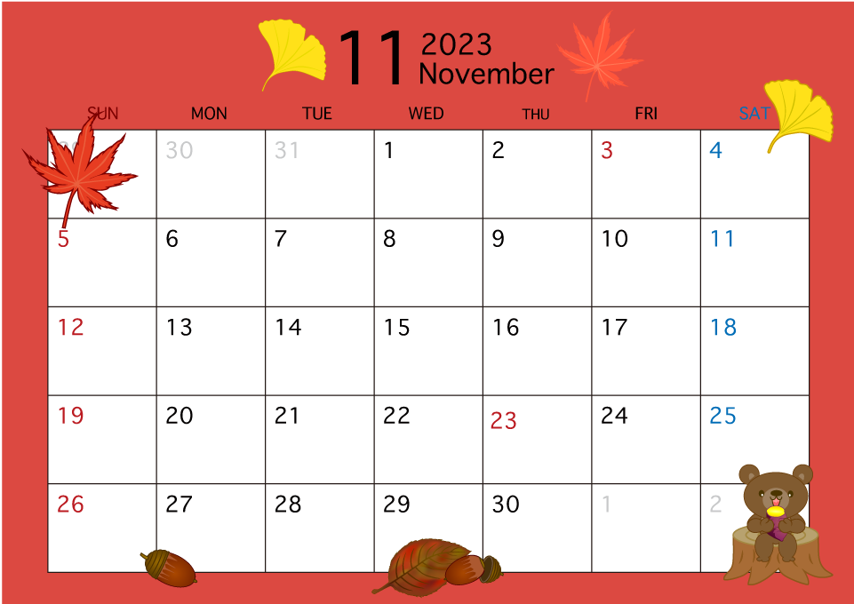

松島こども園子育て広場

松島こども園

TEL　０９８－９４３－３５５８



なかよしルーム

・園の都合により、日程等変更になることがあります。ご了承ください。

・活動の準備がありますので、前日までに利用の予約をお願いします。

文化の日

（休園）

１０：００

～１２：００１２：００

１０：００

～１２：００

なかよしルーム

１０：００

～１２：００

園庭開放

１０：００

～１２：００

園庭開放

１０：００

～１２：００

１０：００

～１２：００

なかよしルーム

なかよしルーム

　１０：００

～１２：００

園庭開放